

**Quản Lý mua bán Linh kiện**

TÀI LIỆU HƯỚNG DẪN SỬ DỤNG– V1.0

tp hỒ CHÍ MINH, THÁNG 8 NĂM 2017

mÔN PHÁT TRIỂN ỨNG DỤNG (Có đồ án)

Bộ môn Kỹ thuật phần mềm – Khoa Công nghệ thông tin – ĐH Công nghiệp TP. HCM

**NỘI DUNG**

**GIỚI THIỆU ỨNG DỤNG** 2

**CẤU HÌNH PHẦN CỨNG - PHẦN MỀM** 3

1.Phần cứng 3

**CÁC CHỨC NĂNG CHÍNH** 4

Chức năng của Actor nhân viên bán hàng 4

Chức năng của Actor Quản lý 20

# **GIỚI THIỆU ỨNG DỤNG**

Khi công nghệ 4.0 đang đổ dần vào các nước trên thế giới cũng như Việt Nam thì nhu cầu ứng dụng công nghệ vào sản xuất là nói chung và lưu trữ thông tin của các cửa hàng hàng nói riêng là tất yếu.

Nhắm vào nhu cầu lưu trữ cũng như nhắm vào sự phát triển của linh kiện điện tử ngày càng nhiều.. Nhu cầu lưu trữ an toàn, tra cứu nhanh,giảm chi phí nhân công, tránh trùng lắp dữ liệu tính đồng bộ dữ liệu tốt dể mở rộng kinh doanh sản xuất.Ngoài ra linh kiện có đặc điểm là có nhiều mẫu mã, chủng loại khác nhau. Vì vậy nên phải có sự quản lý, phân loại các mặt hàng thật tốt thu mới thúc đẩy được doanh thu bán hàng mỗi tháng.Phần mềm bán hàng lúc này chính là cánh tay đắc lực cho các chủ cửa hàng với những ưu điểm nổi trội thúc đẩy doanh số.

Để đáp ứng được nhu cầu đó chương trình quản lý thông tin mua bán linh kiện được ra đời.

Ứng dụng quản lý bán linh kiện nhầm quản lý:

* Quản lý đơn hàng
* Quản lý sản phẩm
* Quản lý khách hàng
* Quản lý nhân viên
* Quản lý nhà cung cấp
* Thông kê báo cáo:
  + Thống kê nhân viên
  + Thống kê doanh thu
  + Thống kê sản phẩm
  + Thống kê khách hàng tiềm năng

Hệ thống chỉ quản lý linh kiện bán ra và linh kiện có tại của hàng không quản lý kho, xem được

thời hạn bảo hành chứ không quản lý thông tin bảo hành cho khách hàng.Ứng dụng không quản lý giao hàng mà

chỉ có lưu ngày giao dự kiến của sản phẩm.

# **CẤU HÌNH PHẦN CỨNG - PHẦN MỀM**

## 1.Phần cứng

|  |  |  |  |
| --- | --- | --- | --- |
| **CPU** | **RAM** | **HDD** | **Architecture** |
| Intel Core i5, 2.3 GHz | 5 GB | 360 GB | 64 bit |

2.Phần mềm

|  |  |  |
| --- | --- | --- |
| ***Tên phần mềm*** | ***Phiên bản*** | ***Loại*** |
| *SceneBuider* | *10.0* |  |
| *IntelliJ IDEA* | *Community Edition 2018.2.4 x64* | *IDE cho Java* |
| *Microsoft SQL Server 2014* | *19.0.1084.56* | *Hệ quản trị cơ sở dữ liệu* |
| *Microsoft Windows 10* | *10* | *Hệ điều hành 64bit* |

# **CÁC CHỨC NĂNG CHÍNH**

## Chức năng của Actor nhân viên bán hàng

2.1.1 Quản lý đăng nhập đăng xuất .

* Quản lý đăng nhập
* Người dùng đang ở màn hình chính chọn chức năng đăng nhập vào hệ thống.Nhập tên tài khoản, mật khẩu và nhập mật khẩu chọn nút đăng nhập.Hệ thống kiểm tra đăng nhập hiện giao diện màn hình chính và ở khóa các chức năng theo chức vụ của từng nhân viên.
* Chọn thoát để thoát khỏi đăng nhập.
* Quản lý đăng xuất.

Tại các giao diện chính và các giao diện chức năng chọn icon(hình) để thoát khỏi tài khoản đăng nhập hiện tại.

2.1.2 Lập thông tin đơn hàng

* + Hoàn hiện thông tin đơn hàng: Người dùng nhập vào số điện thoại tại trường tìm số điện thoại chọn biểu tượng icon .Nhập địa chỉ giao hàng .Chọn mã sản phẩm, chọn số lượng.
  + Thêm chi tiết đơn hàng: Chọn mã sản phẩm, số lượng.Chọn thêm chi tiết. lặp lại nhiều lần khi chọn nhiều sản phẩm.Chọn lưu hóa đơn.
  + Sửa chi tiết :Chọn vào dòng cần sửa.Chọn số lượng.
  + Xóa chọn vào dòng chi tiết cần xóa.Chọn xóa chi tiết.Nhấn OK
  + Lưu hóa đơn: Chọn nút lưu khi có chi tiết đơn hàng.

2.1.3 Quản lý sản phẩm

- Thêm sản phẩm mới:

B1: chọn nút **thêm** ( nếu muốn thêm sản phẩm ).

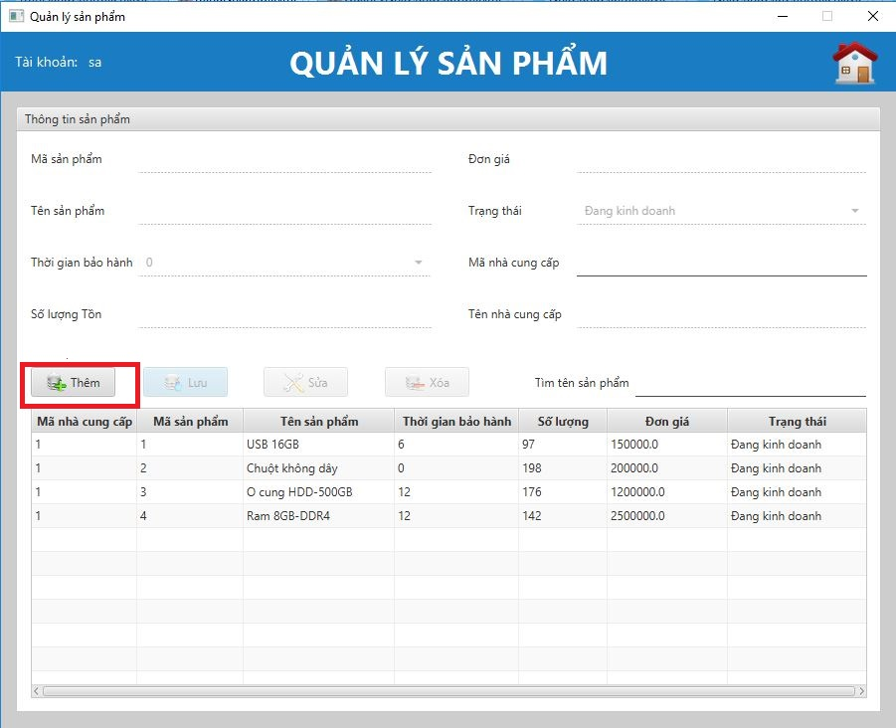

Chọn thêm sản phẩm

B2:Người dùng **nhập tất cả các thông tin của sản phẩm** ( tên sản phẩm,chọn thời gian bảo hành, nhập mã nhà cung cấp.nhập tên nhà cung cấp

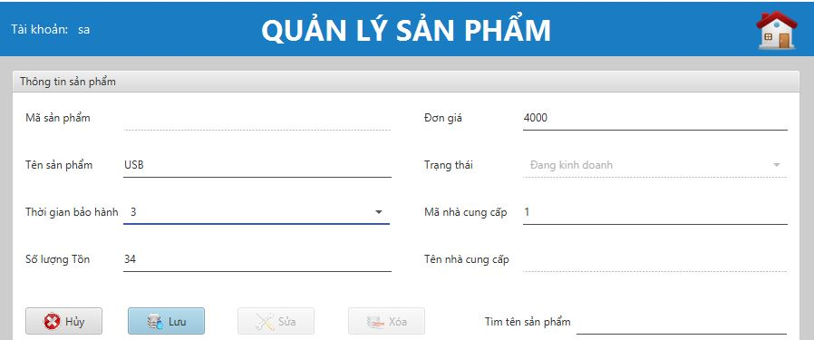

B3:Chọn **lưu** để lưu thông tin.Chọn **hủy** để thoát.

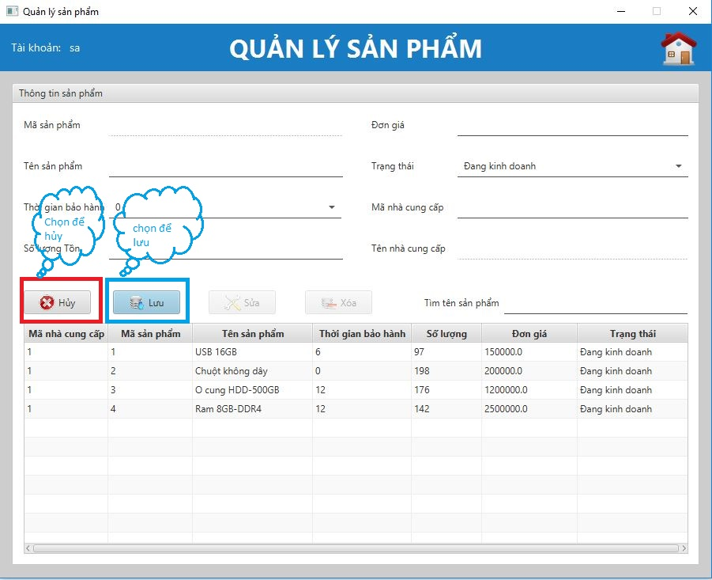

- Sửa sản phẩm:

B1:Người dùng **chọn dòng muốn sửa** .

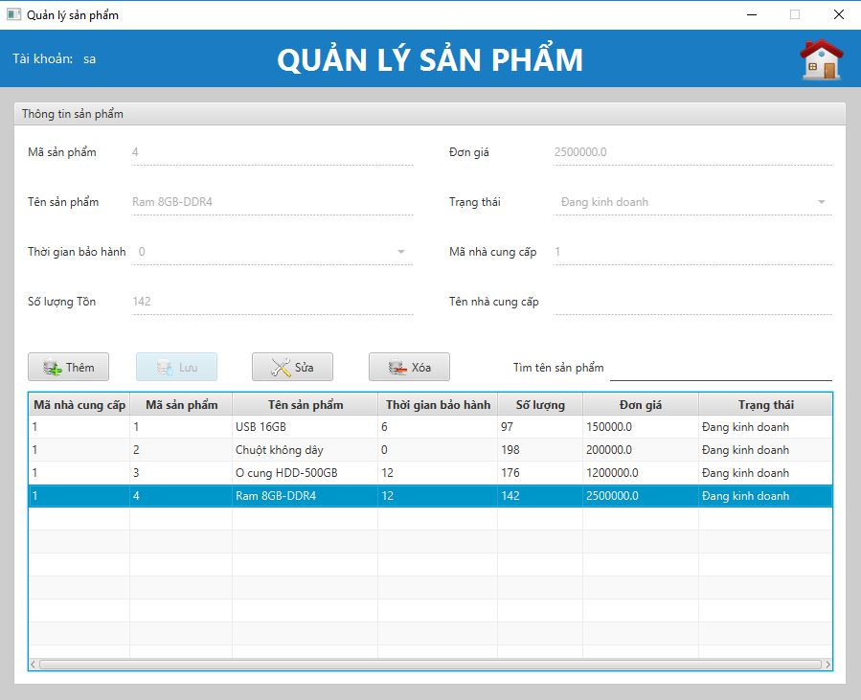

Chọn vào dòng cần sửa

B2:Chọn nút **sửa** các thông tin của sản phẩm ( tên sản phẩm,chọn thời gian bảo hành, nhập mã nhà cung cấp.nhập tên nhà cung cấp.

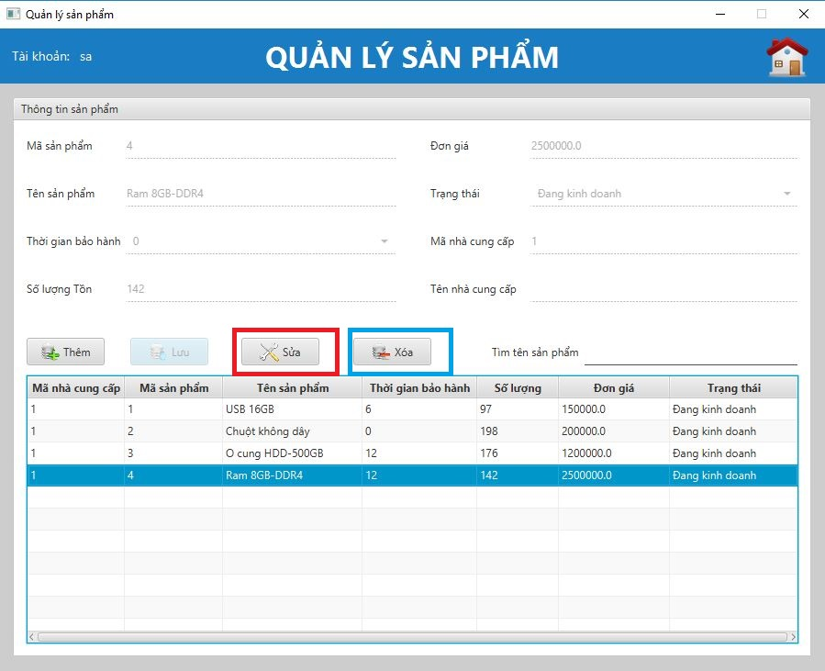

Chọn để xóa thông tin

Chọn để sửa thông tin

B4:Nhập thông tin muốn sửa.

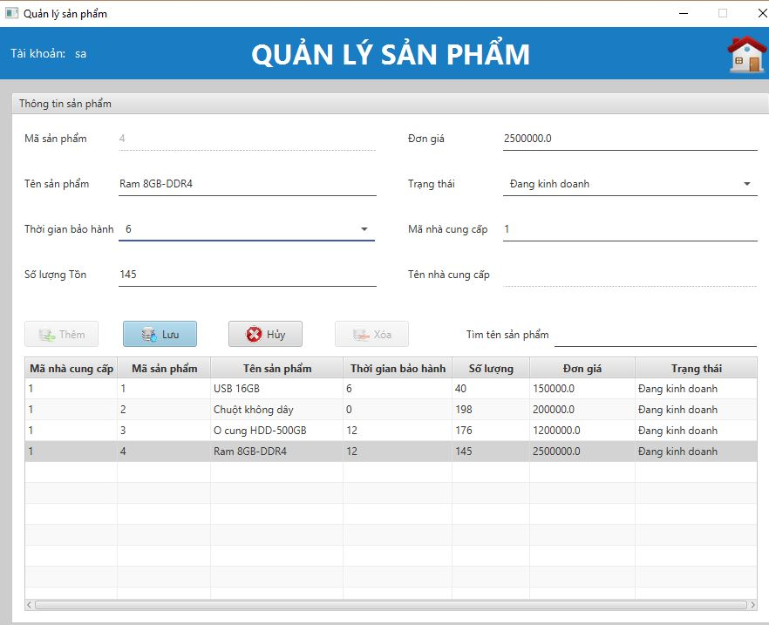

B3:Chọn nút **lưu**  (để lưu thông tin) .Chọn nút **hủy để thoát.**

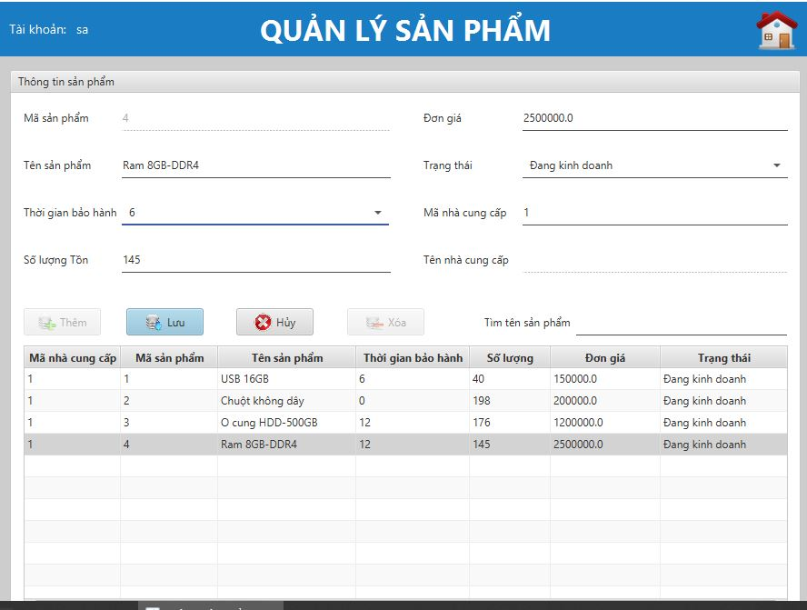

* + B1:Xóa chọn vào dòng thông tin sản phẩm cần xóa.
  + B2:Chọn nút xóa để xóa sản phẩm.Nhấn OK.

Tìm kiếm:

B1:Nhập tên sản phẩm cần tìm kiếm.Hệ thống hiện thị thông tin sản phẩm có tên tương tự với sản phẩm cần tìm.

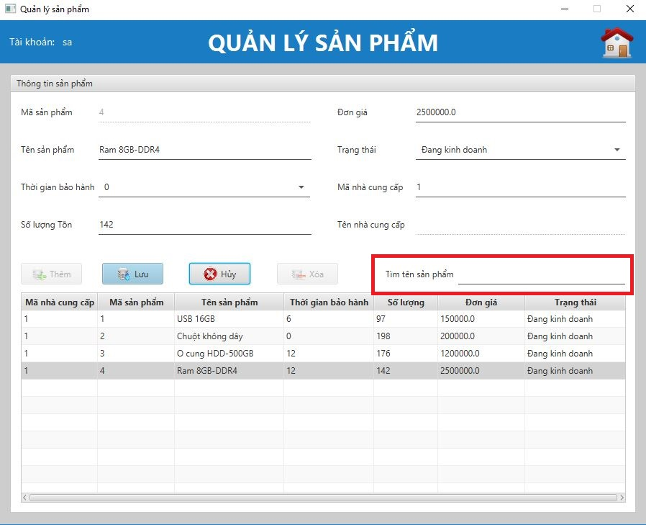

Tìm kiếm tương đối nhà cung cấp

2.1.4 Quản lý khách hàng

* Thêm khách hàng mới :
* B1:Chon nút thêm.
* B2:Người dùng nhập thông tin khách hàng bao gồm(tên khách hàng, số diện thoại,email(nếu có), địa chỉ.

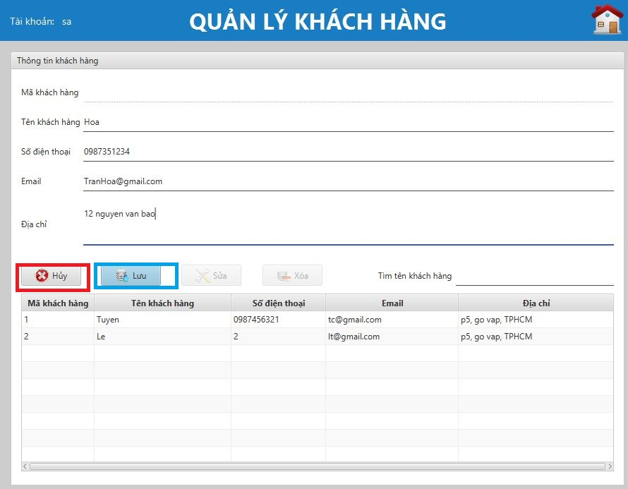

Nhâp thông tin khách

Chọn nút hủy để thoát

Chọn để lưu

* Sửa khách hàng:
* B1:Người dùng chọn dòng muốn sửa .Chọn nút sửa một trong các thông tin của khách hàng ( tên khách hàng,số diện thoại,email(nếu có),địa chỉ.
* B2:Chọn nút lưu.

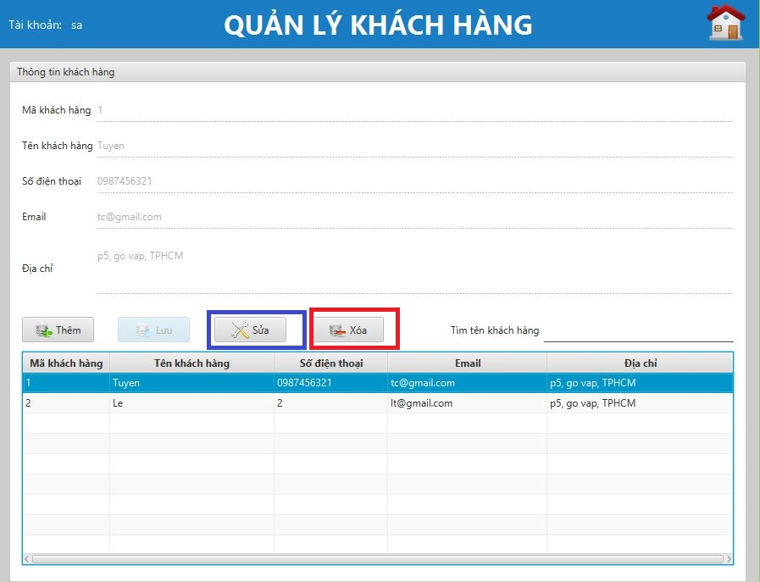

Chọn xóa để để xóa dòng thông tin

Chọn sửa để thay đổi thông tin

Chọn dòng thông tin

* Xóa chọn vào dòng thông tin khách hàng cần xóa.Chọn nút xóa để xóa khách hàng.Nhấn OK.

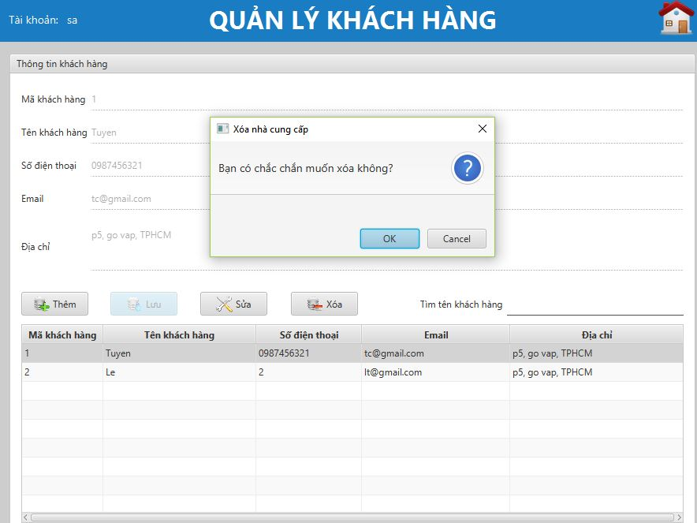

Chọn OK để xóa khách hàng

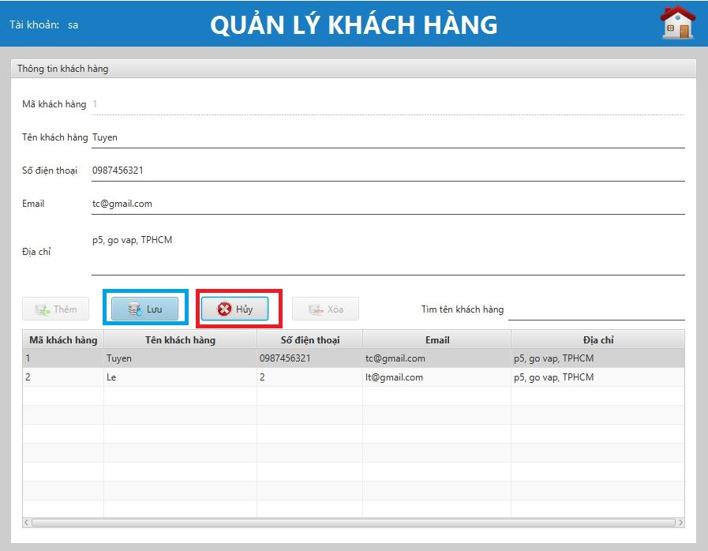

Chọn để lưu thông tin

Chọn để thoát

* Lưu khách hàng : Chọn nút lưu để lưu khách hàng.
* Tìm kiếm: Nhập tên khách hàng cần tìm kiếm.Hệ thống hiện thị thông tin khách hàng có tên tương tự với khách hàng cần tìm.

h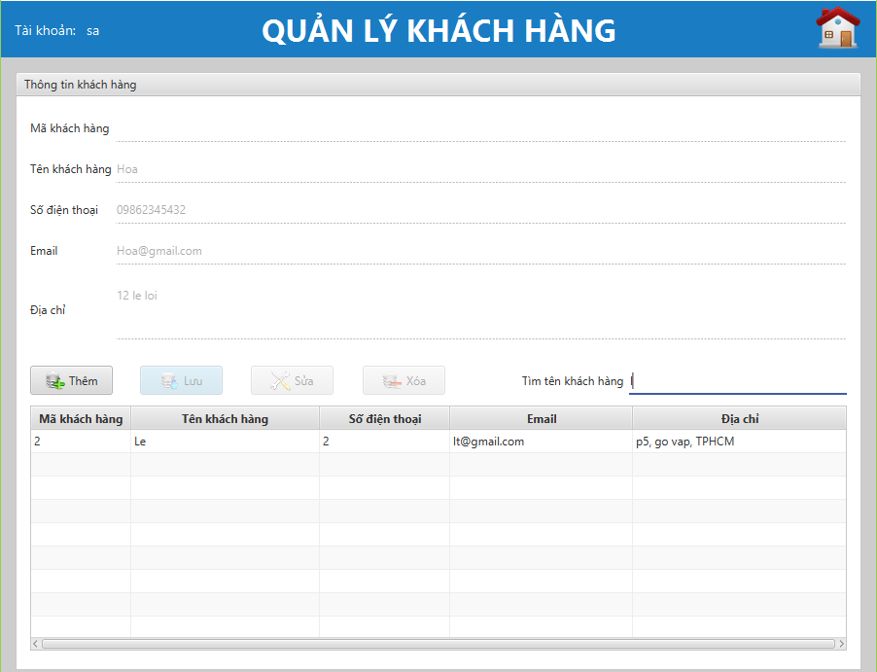

Hệ thống hiện thị tên khách hàng

Gõ từ tên người dùng

2.1.5 Quản lý nhà cung cấp

* -Thêm nhà cung cấp mới : Người dùng nhập thông tin nhà cung cấp bao gồm(tên nhà cung cấp, số diện thoại,email(nếu có), địa chỉ.Chon nút thêm.

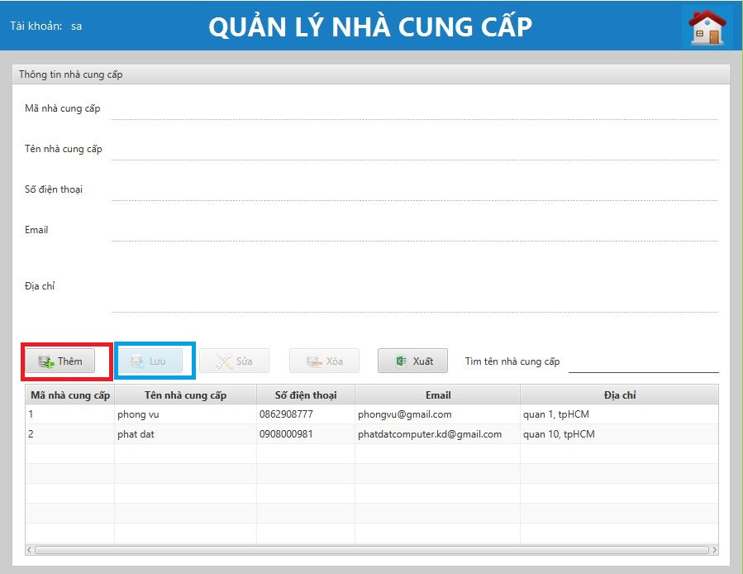

Thêm nhà cung cấp

* Sửa nhà cung cấp :Người dùng chọn dòng muốn sửa .Chọn nút sửa một trong các thông tin của nhà ( tên nhà cung cấp,số diện thoại,email(nếu có),địa chỉ.Chọn nút lưu.

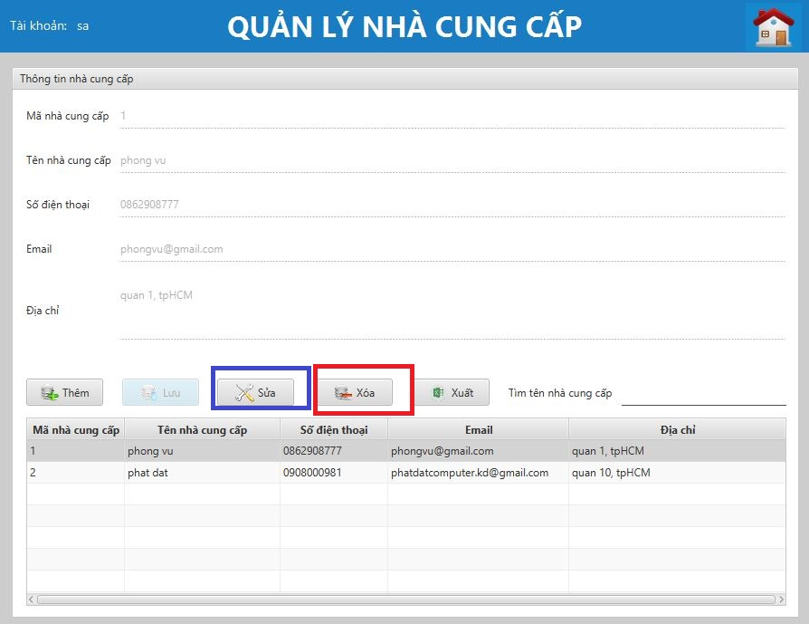

Chọn để xóa thông tin

Chọn để sửa

* Xóa chọn vào dòng thông tin nhà cung cấp cần xóa.Chọn nút xóa để xóanhà cung cấp.Nhấn OK.

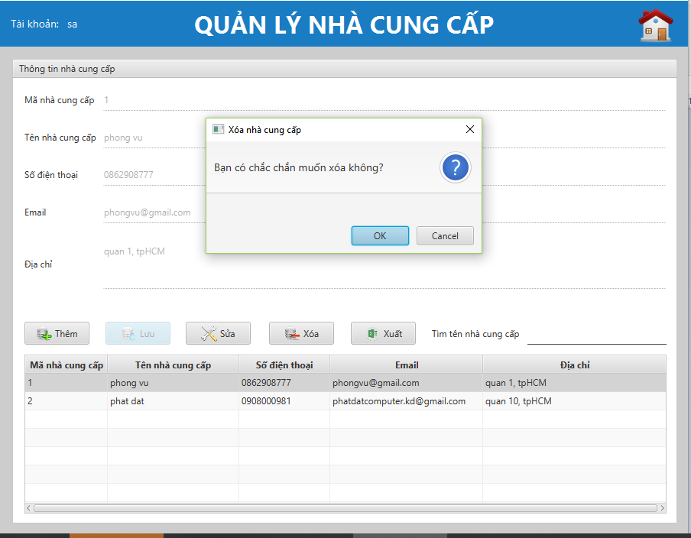

Chọn dòng cần xóa. Chọn nút xóa. Chọn OK

* Lưu hóa đơn: Chọn nút lưu để lưu nhà cung cấp.

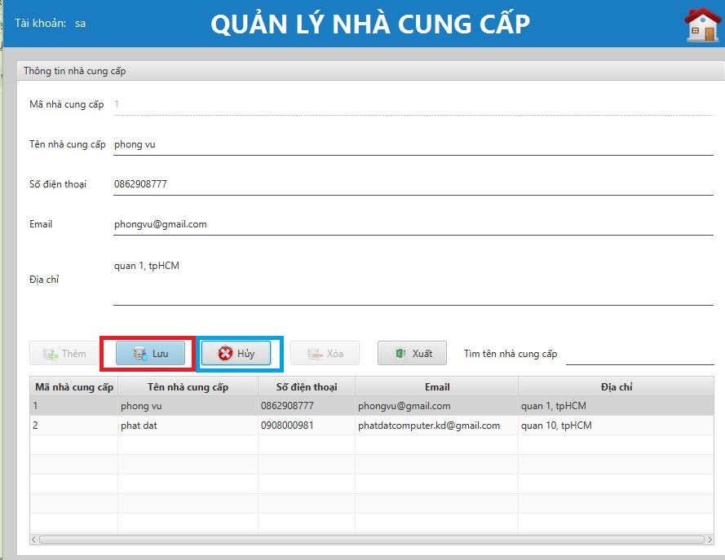

Chọn để lưu

* Tìm kiếm: Nhập tên nhà cung cấp cần tìm kiếm.Hệ thống hiện thị thông tin nhà cung cấp có tên tương tự với nhà cung cấp cần tìm.

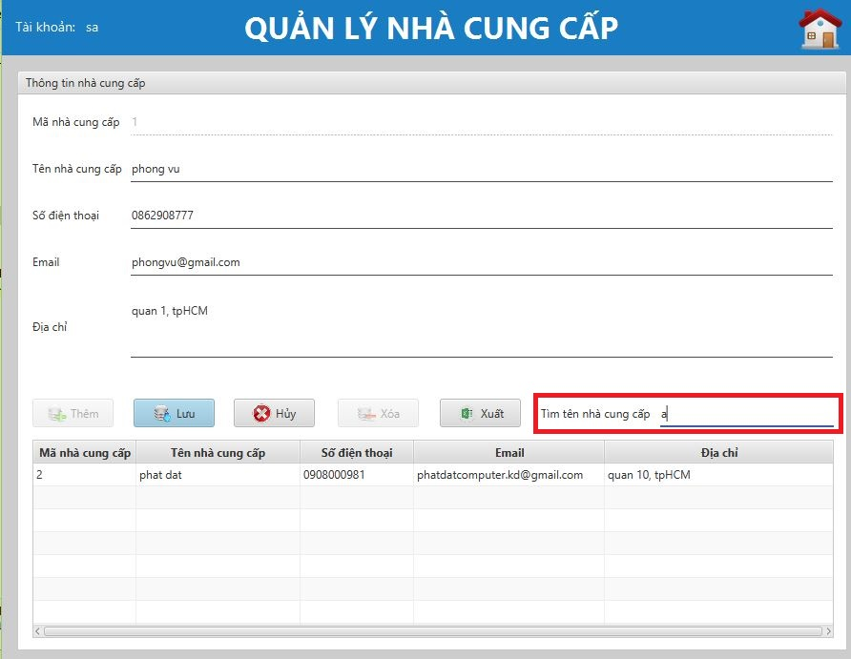

Hệ thông hiển thị nhà cung cấp tương tự

Nhận tên nhà cung cấp

2.1.5 Quản lý đơn hàng (….)

## Chức năng của Actor Quản lý

2.2.1 Quản lý nhân viên

* Thêm nhân viên:nhập thông tin nhân viên ( tên nhân viên, số điện thoại, chức vụ,email, tài khoản, mật khẩu, trạng thái, địa chỉ).Chọn nút thêm.

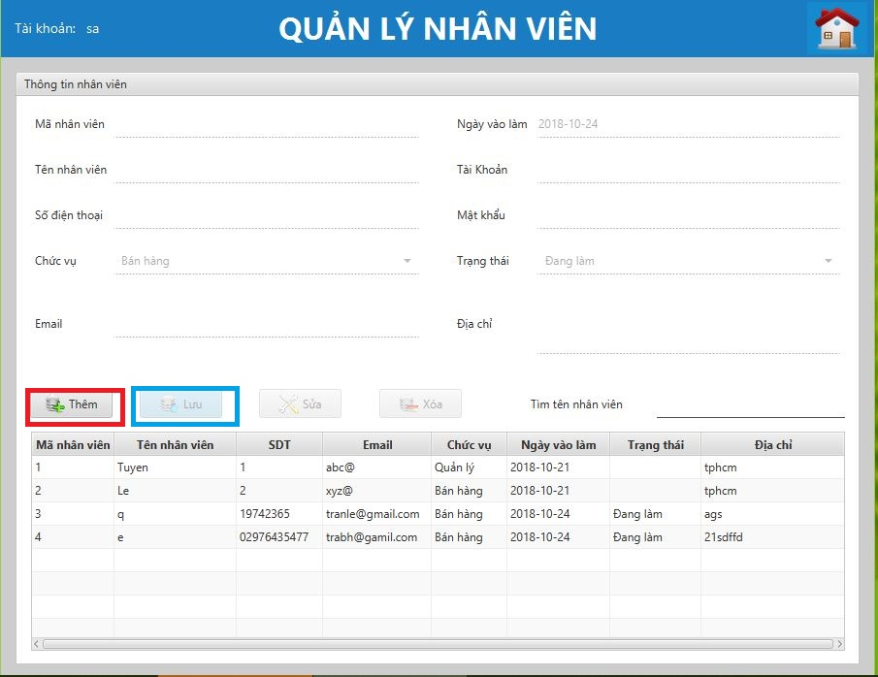

Chọn để thêm nhân viên mới

* Sửa nhân viên: chọn dòng cần sửa nhận nút sửa.Thay đổi một hoặc các thông tin ( tên nhân viên, số điện thoại, chức vụ,email, tài khoản, mật khẩu, trạng thái, địa chỉ).Chọn nút lưu.

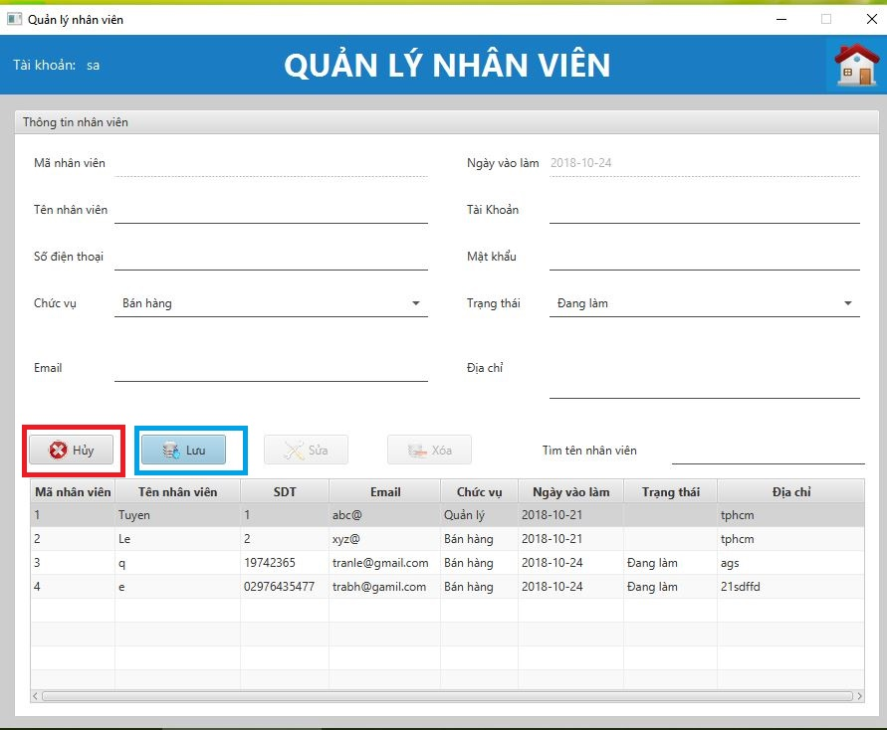

Chọn để hủy

Chọn để lưu

* Xóa nhân viên:chọn vào dòng thông tin cần xóa. Chọn nút xóa. Nhấn OK.

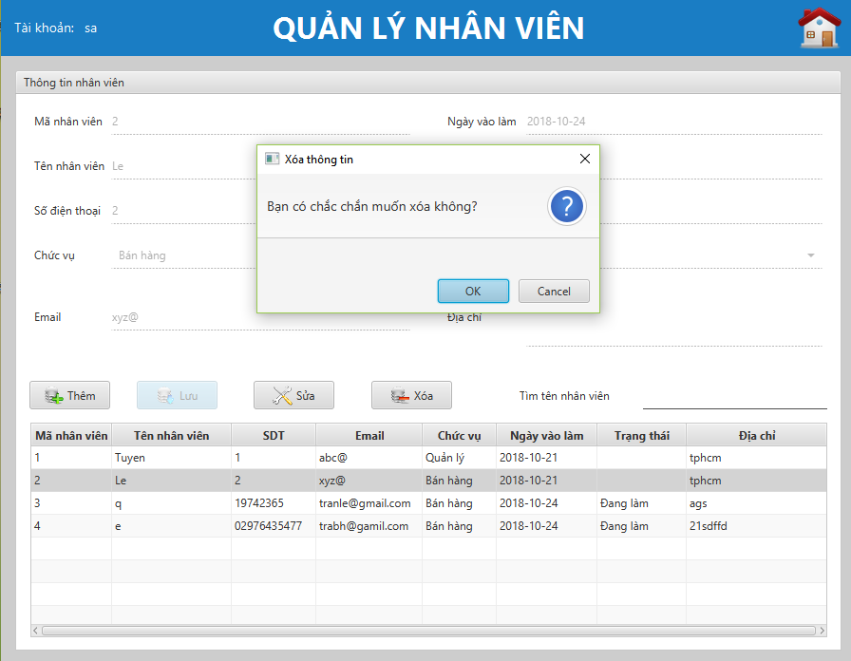

* Tìm kiếm: Nhập tên nhân viên cần tìm kiếm.Hệ thống hiện thị thông tin nhân viên có tên tương tự với nhân viên cần tìm.

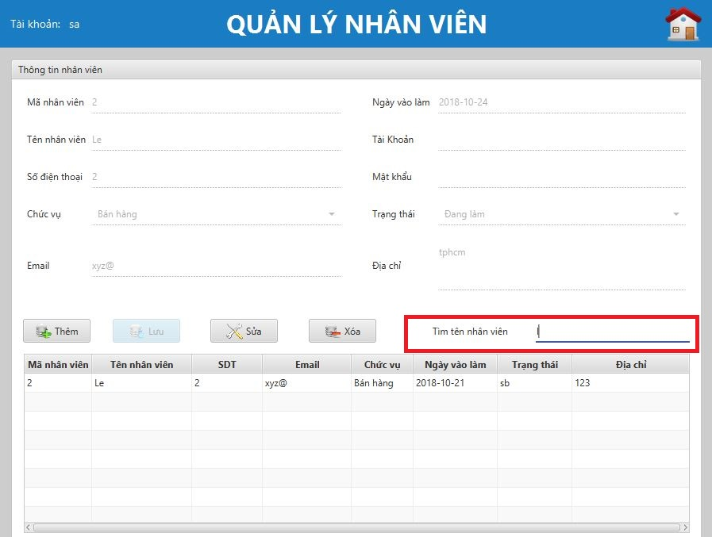

2.2.2 Báo cáo thống kê

* Hiện thị 4 giao diện thống kê cho người dùng :thống kê theo sản phẩm,thống kê khách hàng, thống kê doanh thu,thống kê doanh thu của nhân viên.

